Що робити у випадку ядерної небезпеки?
27 Вересня 2022
23
Поділитися:
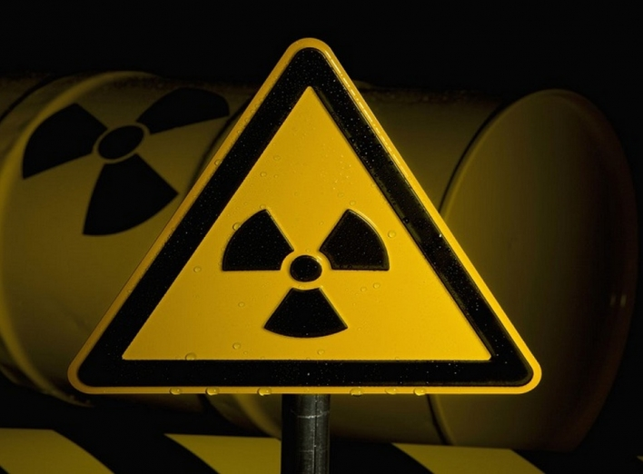
Як на базовому рівні уберегти себе та близьких у разі застосування «брудної бомби», ядерної атаки чи аварії на АЕС читайте вже у серії публікацій "Знаємо - перемагаємо!".
Зберігайте спокій та будьте проінформованими.
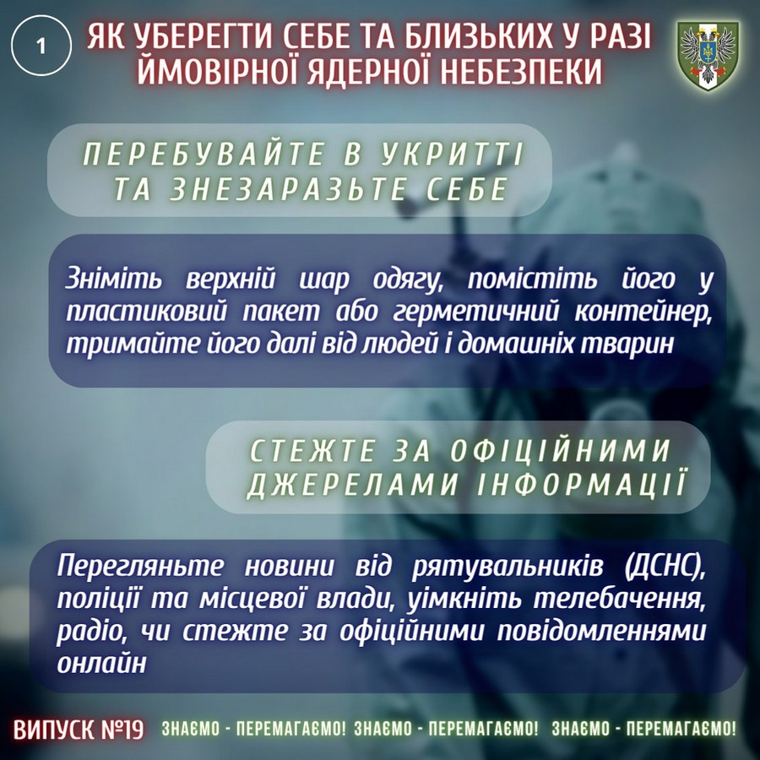
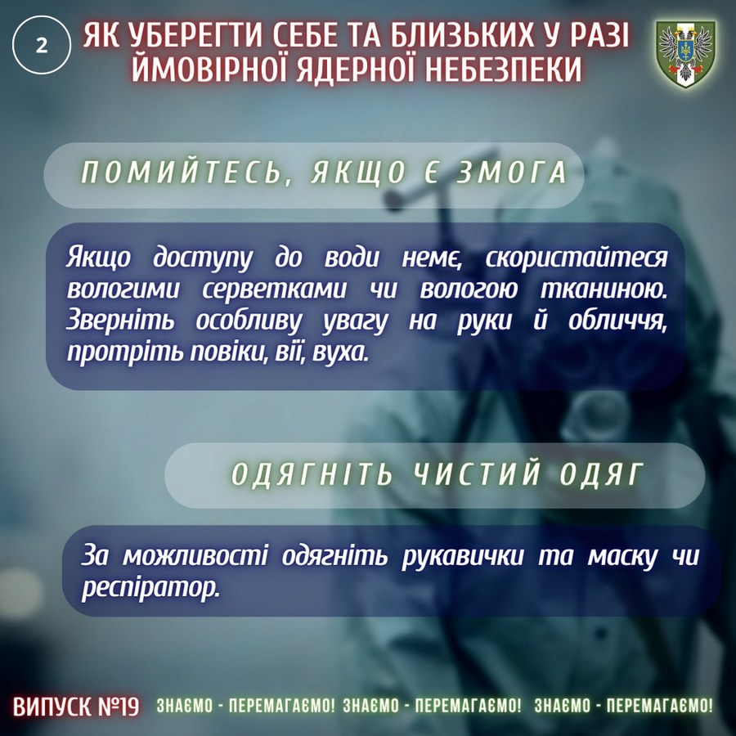
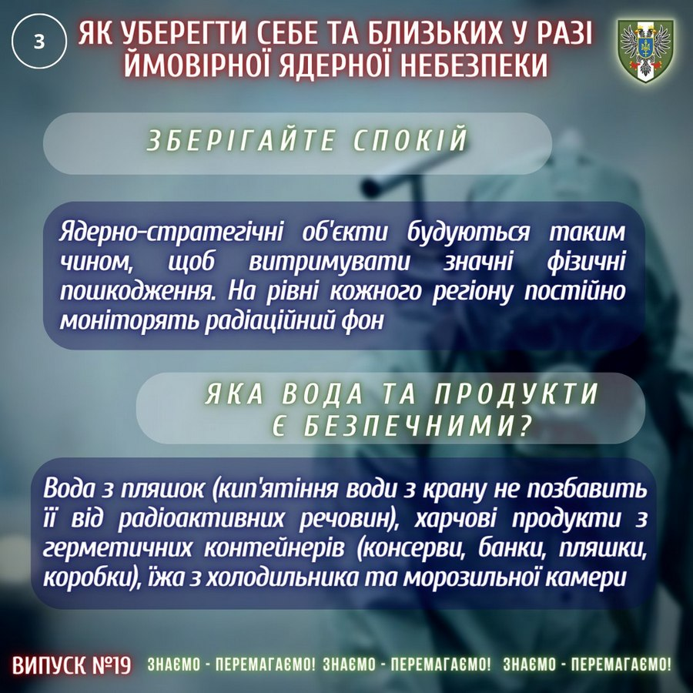
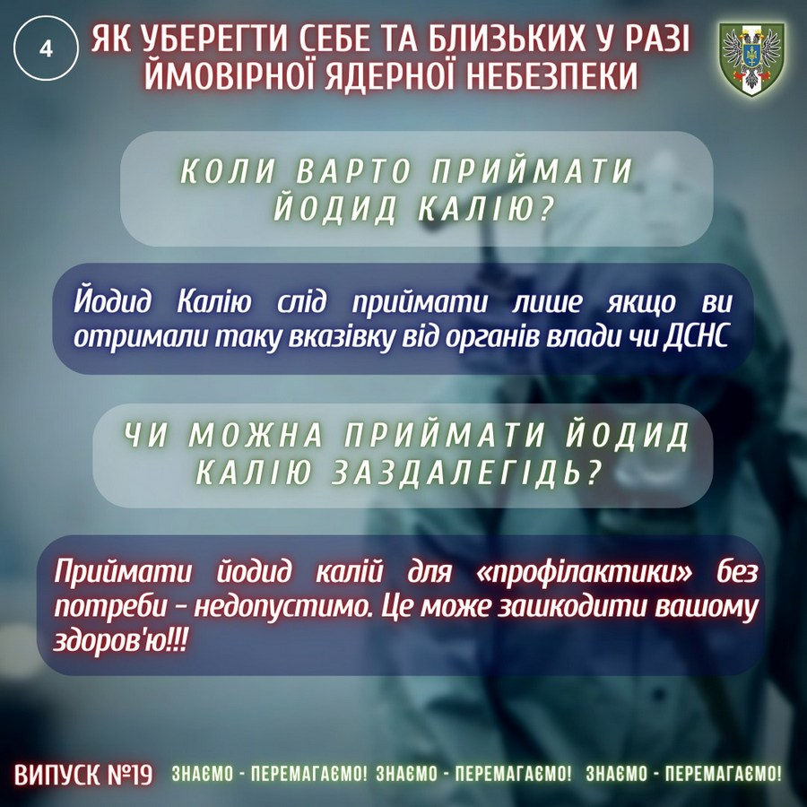
Джерело: Чернігівський обласний ТЦК та СП

